令和８年２月９日

令和７年度 弾道ミサイルを想定した住民避難訓練における取材要領

標記につきまして、下記内容に十分ご留意の上、対応をお願いします。

１ 日時・場所
日時：令和８年２月16日（月曜日）13時00分から14時20分まで（予定）
場所：岸和田市立浜小学校
※受付は岸和田市立浜小学校で12時30分から13時00分までの間に行います（別紙１参照）。

２ 訓練想定及び訓練内容
（１）訓練想定
某国から弾道ミサイルが発射され、大阪府内に飛来する可能性があると判明
（２）訓練概要
模擬のJアラート音声により、生徒等への情報伝達を行い、屋内で避難行動を実施

３ 訓練主催者
内閣官房、総務省消防庁、大阪府、岸和田市

４ 受付時間・場所
別紙１のとおり

５ 取材に際して
〇受付にて名刺受けまたは受付簿への記入をお願いします。
〇取材に際しては、必ず自社腕章又は関西写真記者協会統一腕章を見えやすいところに着用してください。腕章等の着用がない場合、取材いただけないことがございます。
〇取材時は、訓練担当職員の指示・誘導に従ってください。
〇本取材については、事前申し込みとさせていただきます。取材をご希望の際は、２月９日(木)午前10時までに別紙２「取材申込書」を岸和田市宛てにご送付ください（送付先は別紙２参照）。
〇２月13日（金）16時又は２月16日（月）10時の時点で訓練を中止するか判断します（荒天の場合等）。中止の場合は、取材申込書に記載の電話番号宛てにご連絡します。
〇小学校の児童・教員への取材は控えていただきますようお願いいたします。また、撮影にあたっては、児童の顔が映らないよう（個人が特定されることのないよう）お願いいたします。
○その他、取材場所の詳細などご不明な点がございましたら、岸和田市までお電話をお願いします。
(岸和田市連絡先：072-423-9437)

〈問い合わせ先〉
大阪府危機管理室災害対策課 大原・坂本・宮﨑・石川
06-4397-3293（直通）
kikikanri-g12@sbox.pref.osaka.lg.jp

【別紙１】
弾道ミサイルを想定した住民避難訓練
日時：令和８年２月16日（月） 13時20分開始（受付：12時30分から13時00分まで）
受付場所：岸和田立浜小学校（〒596-0064 岸和田市紙屋町12番20号）
＜受付場所＞
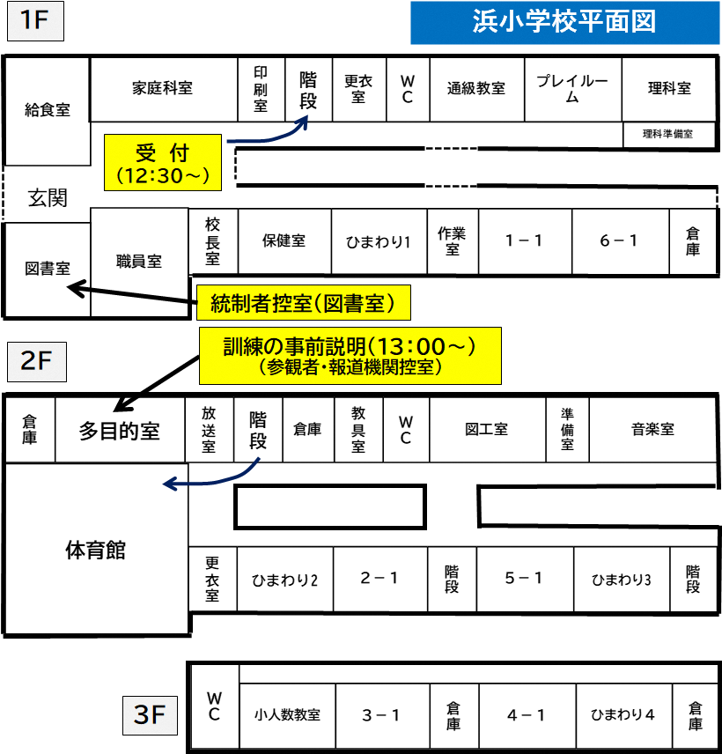

＜訓練場所：体育館＞
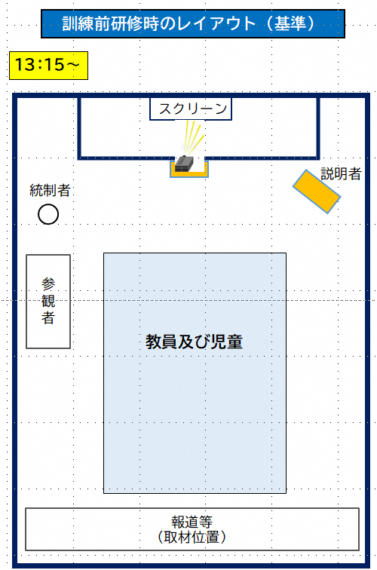
＜訓練場所：教室（訓練時と講評時）＞

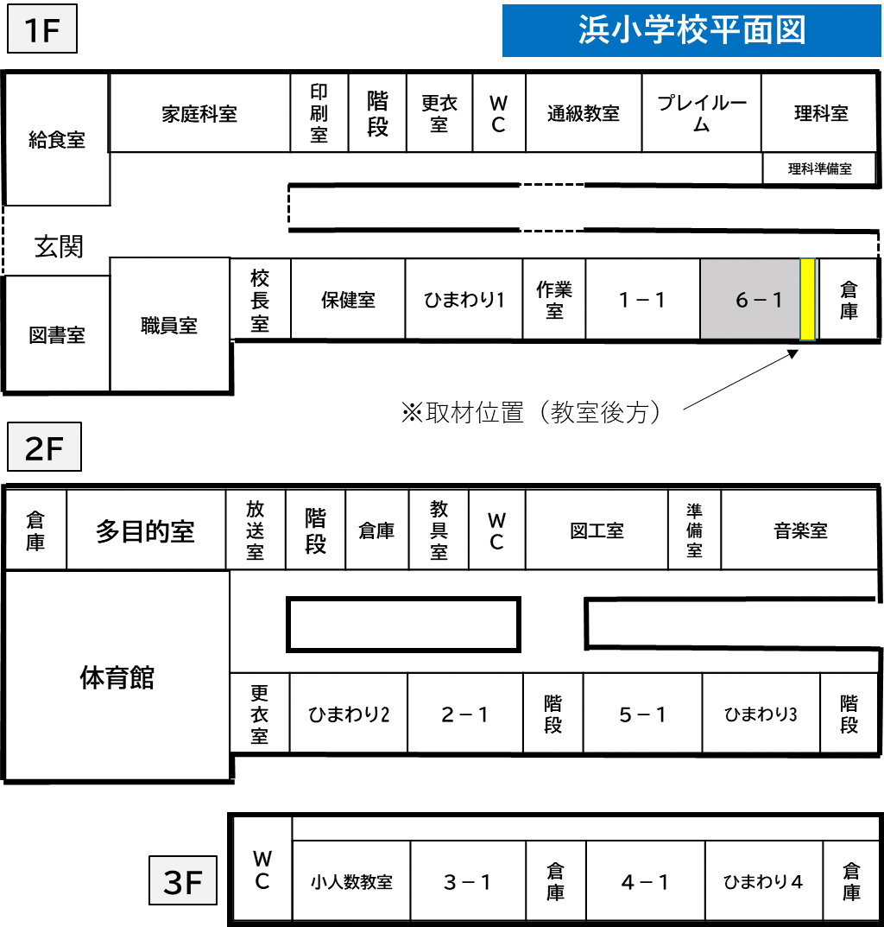

※小学生が訓練に集中するため６－１のみカメラ撮影可能

＜タイムスケジュール（予定）＞
日 時 | 項 目 | 備 考 | 取材可否
12:30～  13:00 | 受付 | 集合場所：岸和田市立浜小学校玄関 | ―
13:00 | 報道機関、参観者への説明・待機 | 説明場所：多目的室（２Ｆ） | ―
13:15 | 報道機関、参観者の配置 | 訓練会場（体育館）へ移動 | ―
13:20 | 国民保護教育の実施 | 体育館で研修を実施 | ○
14:00 | 訓練開始 | 模擬のJアラート音声により、児童等への情報伝達を行い、屋内で避難行動を実施 | ○
14:05 | 訓練終了 |  | ○
14:10 | 講評・振り返り |  | ○
※現時点での予定であり、変更が生じる可能性があります。

【別紙２】
令和７年度 弾道ミサイルを想定した住民避難訓練
取材申込書

貴社名
メールアドレス
取材記者名 |  |  | 携帯電話番号
ENGカメラ |  | 希望あり |  |  | 希望なし
駐車スペース（グラウンド）の使用 |  | 希望あり |  |  | 希望なし
※取材される記者の方の氏名、携帯電話番号について記載してください。
※取材場所の詳細などご不明な点がございましたら、岸和田市までお電話をお願いします。
本申込書により、令和８年２月12日（木）午前10時までに下記宛先までメールにて送信してください。
(岸和田市連絡先：072-423-9437)

宛先：岸和田市危機管理部危機管理課 kkanri@city.kishiwada.lg.jp

